Учреждение образования

«БЕЛОРУССКИЙ ГОСУДАРСТВЕННЫЙ ТЕХНОЛОГИЧЕСКИЙ УНИВЕРСИТЕТ»

Дисциплина «Математическое программирование»

Отчёт по лабораторным работ

Студент: Коренчук А.В.

ФИТ 2 курс 2 группа

.

Минск 2023

Лабораторная работа 1 3

# Лабораторная работа 1

Задание 1. Разработайте три функции (start, dget и iget). Три функции будут представлены на рисунке 1.1.

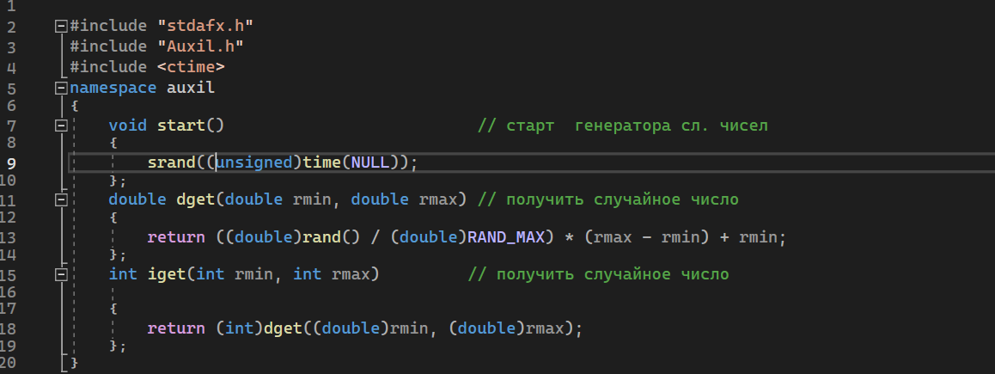

Рисунок 1.1 – Три функции

Задание 2 будет представлена на Рисунке 1.2

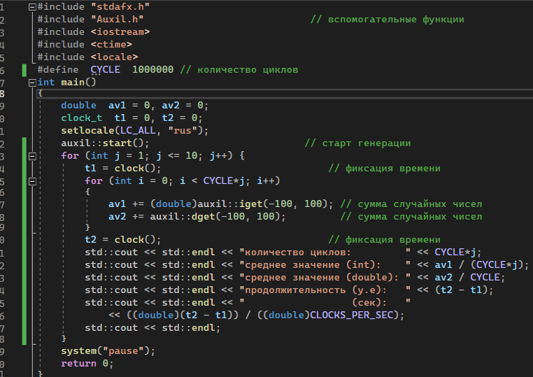

Рисунок 1.2 – Три функции

Вывод данных будет на рисунке 1.3.

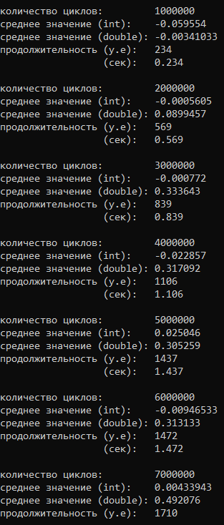

Рисунок 1.3 – Вывод данных

Результаты измерений и соответствующий график приведены ниже на рисунке 1.4.

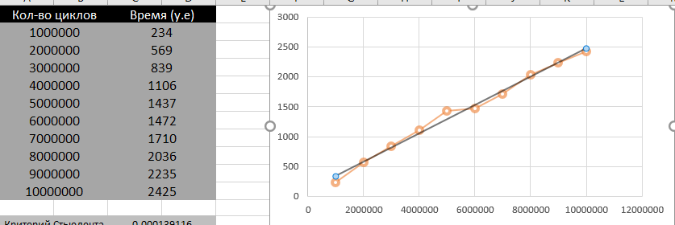

Рисунок 1.4 – Результаты измерений

Критерий согласия Стьюдента был вычислен с помощью формулы =СТЬЮДЕНТ.ТЕСТ(A2:B11;C2:D11;1;1),полученный результат приведен на рисунке 1.5.



Рисунок 1.5 – Критерий согласия Стьюдента

Коэффициент корреляции был вычислен с помощью формулы = =КОРРЕЛ(A2:B11;C2:D11) полученный результат приведен на рисунке 1.6.



Рисунок 1.6 – Коэффициент корреляции

Значение коэффициента корреляции близко к единице. Это означает, что точки корреляционного поля линейно зависимы.

Вывод: скорость выполнения программы линейно зависит от количества итераций цикла.

# Лабораторная работа 2